Мастер-класс
Дидактическое пособие «3D-шашки» как средство развития интеллектуальных способностей дошкольников
Цель: повышение уровня профессиональной компетентности педагогов по развитию интеллектуальных способностей детей дошкольного возраста.
Задачи:
- показать значимость развития интеллектуальных способностей у детей;
- познакомить с методами, приемами, способами работы по развитию интеллектуальных способностей, используя дидактическое пособие «3D- шашки»;
- создать условия для педагогического общения.
1 этап. Введение
Добрый день, уважаемые коллеги! Мы, педагоги муниципального дошкольного образовательного учреждения детский сад №14 «Солнышко» Старооскольского городского округа приветствуем Вас. Сегодня мы с вами проведем мастер-класс, цель которого: ознакомление с пособием и практическое применение дидактического пособия «3D-шашки» как средство развития интеллектуальных способностей дошкольников.
И чтобы сразу включиться в работу предлагаю вам ответить на несколько простых вопросов.
Я рада вас видеть сегодня, друзья.
Прошу отвечать громко «Нет» или «Да».
Едва не замерзли в дороге, в пути,
Но все равно на мастер-класс вы пришли? (да)
Хочу я услышать ваш честный ответ,
Детей вы любите? Да или нет? (да)
Чтоб деткам своим во всем помогать
Вы новое что-то хотите узнать? (да)
Кошмар этот помним с студенческих лет
Мы скучные лекции слушаем? (нет)
Чтоб дух мастер-класса нам сохранить,
Вам нужно в работе активными быть? (да)
Тогда Вас прошу нам во всем помогать,
Приветствие закончилось, можно начать.
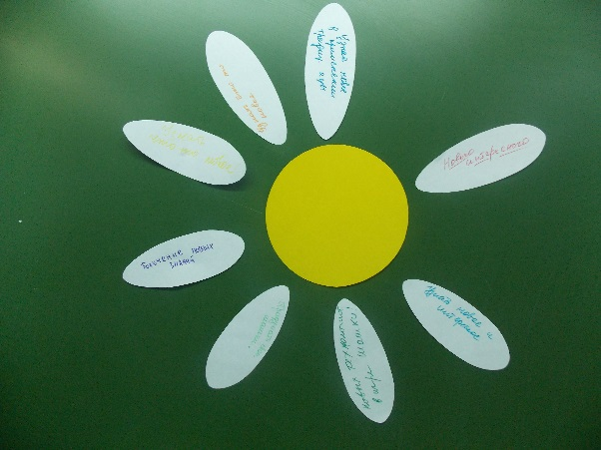
2 этап. Прием «Цветок ожиданий»
(«цветок желаний» размещен на доске)
Педагог обращается к присутствующим:
- Задайте себе вопрос, чего вы ожидаете от сегодняшней встречи?
- Запишите на листочке.
- Закрепите листочки к нашему цветку.
Далее педагоги раздают каждому участнику мастер-класса по одному стикеру. Дается время для заполнения листочка, затем листочки приклеиваются к «цветку желаний».
3 этап. Ознакомление с пособием.
Перемены последних лет показали, что сегодня нужны люди интеллектуально смелые, самостоятельные, оригинально мыслящие, творческие, умеющие принимать нестандартные решения и не бояться этого.
Игра в шашки известна с древних времён. Это мудрая народная игра прочно вошла в наш быт. Экспериментально подтверждено, что дети, вовлеченные в волшебный мир шашек, лучше успевают в школе, особенно по точным наукам.
Игра в шашки – очень мощный инструмент гармоничного развития интеллекта ребенка.
Ведущая педагогическая идея заключается в использовании традиционных и нетрадиционных игр с «3D - шашками», на различных игровых полях.
Цель: раскрыть интеллектуальный и волевой потенциал личности ребенка в процессе обучения игре в шашки.
Задачи:
Образовательные:
– обучение технике игры в шашки;
– обучение умению ориентироваться на плоскости;
– ознакомление детей с теорией шашечной игры.
Развивающие:
– активизация мыслительной деятельности дошкольников: тренировка логического и стратегического мышления, памяти и наблюдательности;
– развитие умственных способностей: умения производить расчеты на несколько ходов вперед, образного и аналитического мышления;
- развитие стремления детей к самостоятельности;
- формирование и развитие коммуникативных способностей ребенка.
Воспитательные:
– воспитание отношения к шашкам как к серьезным и полезным занятиям, имеющим спортивную и творческую направленность;
– воспитание настойчивости, целеустремленности, уверенности и воли к победе;
- создание ситуации успеха для каждого ребёнка;
– выработка у воспитанников умения применять полученные знания на практике.
Игры в шашки положительно влияют на совершенствование у детей многих психических процессов и таких качеств, как восприятие, внимание, воображение, память, мышление, начальные формы волевого управления поведением. Изучив с детьми поле, правила игры с шашками, мы заметили, что дети все реже стали играть в эту игру. Чтобы привлечь внимание дошкольников к этой игре мы изготовили новые красочные поля. (На некоторых из них дети могут играть по два, три, четыре человека одновременно).
1. Обычное поле в красочном цвете.
2. Поле с клетками 4 на 4.
3. Поле с клетками 6 на 6.
4. Поле 5 на 5 с использованием кругов.
5. Поле 6 на 6 в виде ромбов.
6. Поле 4 на 4 в виде сот.
7. Поле шестиугольное в виде сот.
8. Треугольное поле в виде треугольников.
9. Магнитное поле (на стену).
10. Ковер (для игр на полу).
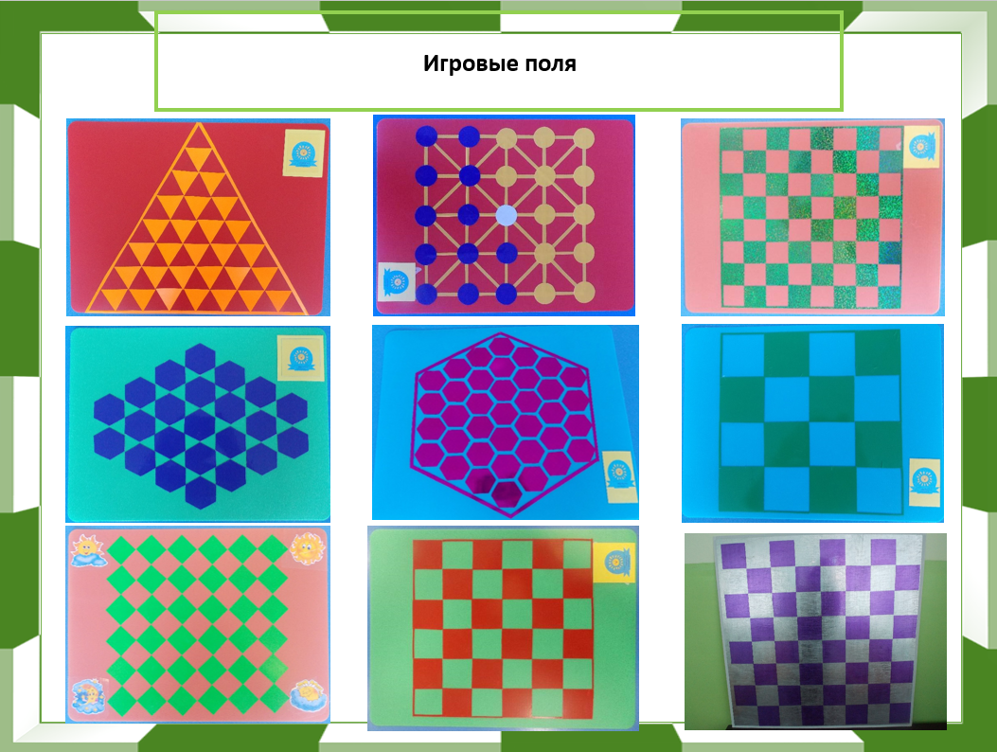

С введением новых полей, стало не хватать шашек. Так родилась идея сделать дополнительные наборы шашек. Сначала это были шашки из крышек разного цвета, но они путались среди всех шашек, и дети часто ссорились из-за этого. Для стимуляции познавательной деятельности детей, желания узнавать новое, расширять кругозор, мы сделали «3D-шашки». Первым сделали набор для игр на обычном поле «Шашечные баталии». Для того, чтобы игра носила обучающий характер, мы придумали дополнительно к общим правилам новое правило. Его суть в том, что когда игрок хочет «побить» шашку соперника, он должен правильно ответить на вопрос о защитниках Отечества (например, кто управляет танком? (Танкист). Только в случае правильного ответа ход будет засчитан.
Нами изготовлены следующие наборы 3D-шашек:
1. «Скоростные шашки» (набор транспорта).
2. «Зоомир» (набор животных).

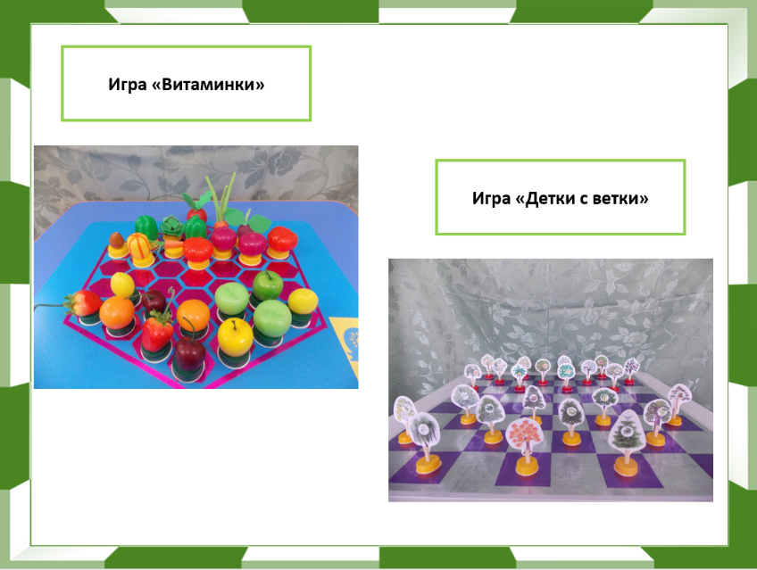

3. «Витаминки» (набор овощей и фруктов).
4. «Детки с ветки» (деревья).

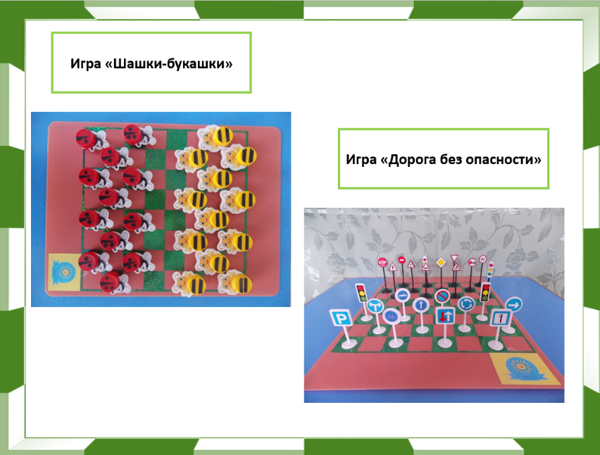

5. «Шашки-букашки» (насекомые).
6. «Дорога без опасности» (набор дорожных знаков).

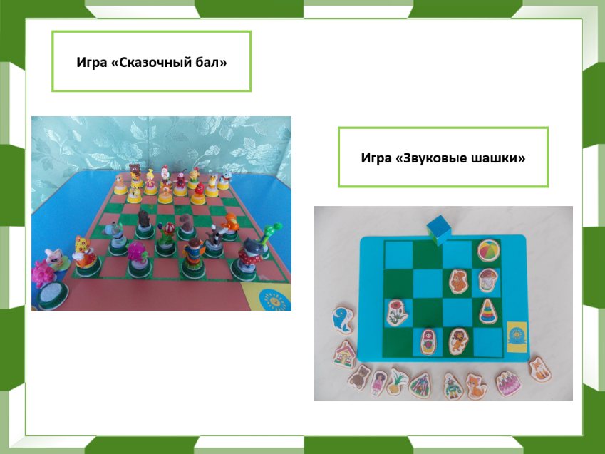
7. «Сказочный бал» (набор сказочных героев).
8. «Звуковые шашки»

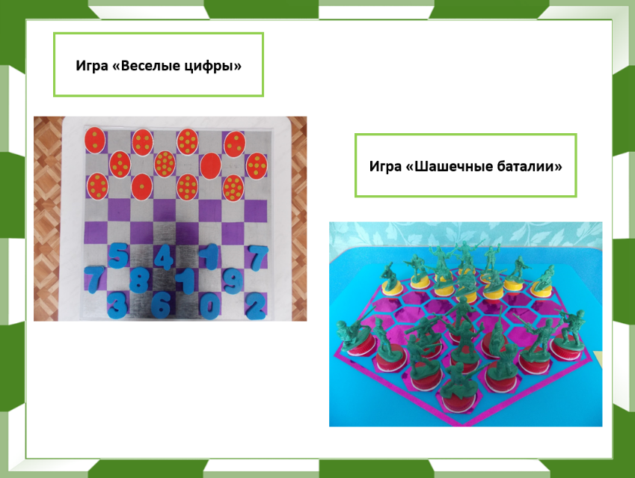

9. «Веселые цифры»
10. «Шашечные баталии» (набор солдатиков).

4 этап. Пошаговое изготовление пособия.
Учитывая особенности той категории детей, с которой мы все работаем, нужно отметить, что это пособие:
- безопасно в использовании;
- доступно;
- соответствует санитарно-гигиеническим требованиям.
Пособия изготовлено своими руками. В чем плюс пособий, сделанных своими руками? Как правило они мобильны и многофункциональны! (Мобильность - это способность пособия быстро меняться, изменять условия игры. Многофункциональность-выполнение пособием нескольких различных функций).
Для изготовления игровых полей нам потребуются:
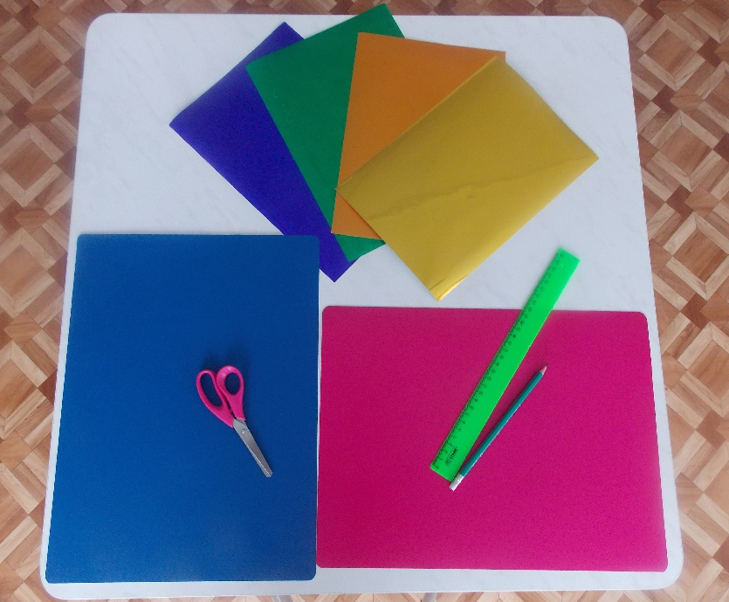
- разделочные доски из пластика размером 40х30 см (пластик средней жесткости);
- самоклеящаяся бумага различных цветов;
- простой карандаш;
- ножницы;
- линейка.

Шаг 1. Берем разделочную доску, расчерчиваем ее на клеточки нужно размера (для доски 4х4 клетки расчерчиваем доску на 16 клеток размером 7х7 см).
Шаг 2. Вырезаем из самоклеящейся бумаги 8 квадратов размером 7х7 см.
Шаг 3. Наклеиваем квадраты на доску в шахматном порядке.
Шаг 4. Нарезаем из самоклеящейся бумаги полоски шириной 5 мм
Шаг 5. Приклеиваем полоски по контуру игрового поля.
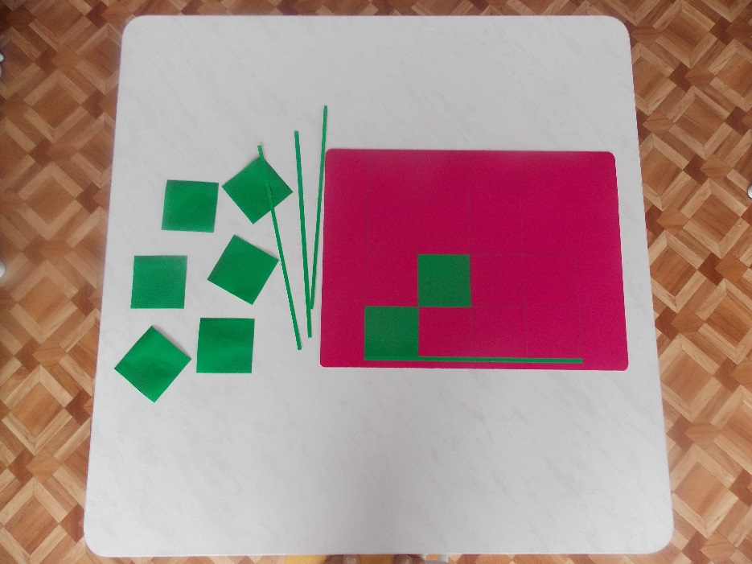

Для изготовления набора шашек по теме (например, «Сказки») нам потребуются:
- 24 крышки диаметром 2 мм 2 цветов от пластиковых бутылок из-под масла;
- 24 игрушки из киндер-сюрпризов с различными сказочными героями;
- клевой пистолет или клей «Мастер», «Титан»;
- белый картон;
- простой карандаш;
- ножницы;
- лента контактная («липучка»).

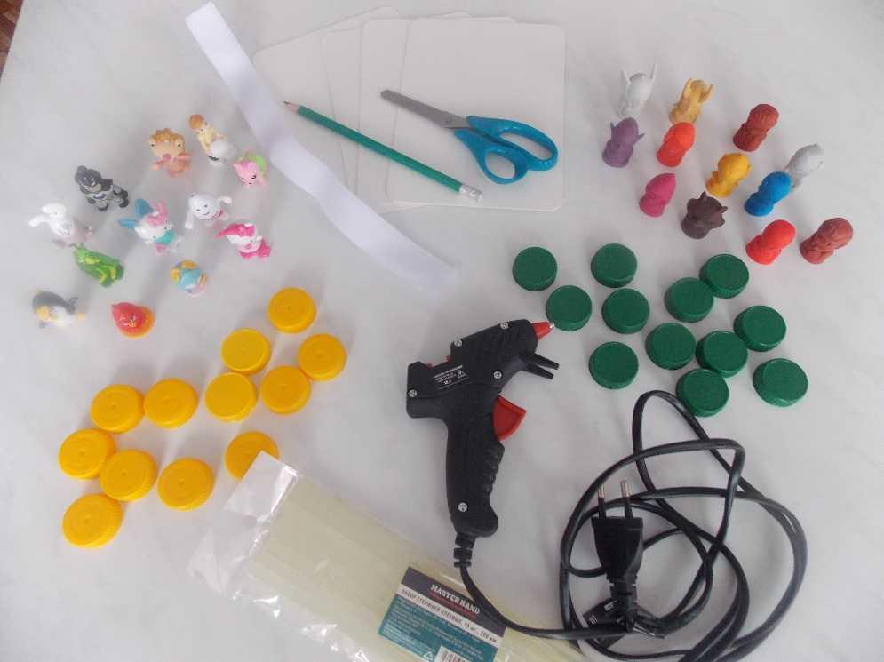

Шаг 1. Берем крышечку любого цвета, обводим ее на белом картоне.
Шаг 2. Вырезаем круг по контуру. Всего 24 круга понадобится.
Шаг 3. Наносим клей на контур крышечки и приклеиваем к ей наш круг. Сильно прижимаем. Так обклеиваем все 24 крышки 2-х цветов.
Шаг 4. Берём контактную ленту, вырезаем 24 круга чуть меньшего диаметра, чем крышечка.
Шаг 5. Приклеиваем одну часть «липучки» на крышечку, а вторую на основание фигуры из киндер-сюрприза.
Шаг 6. После высыхания соединяем контактную ленту на крышке и фигуре. 3D-шашка готова.
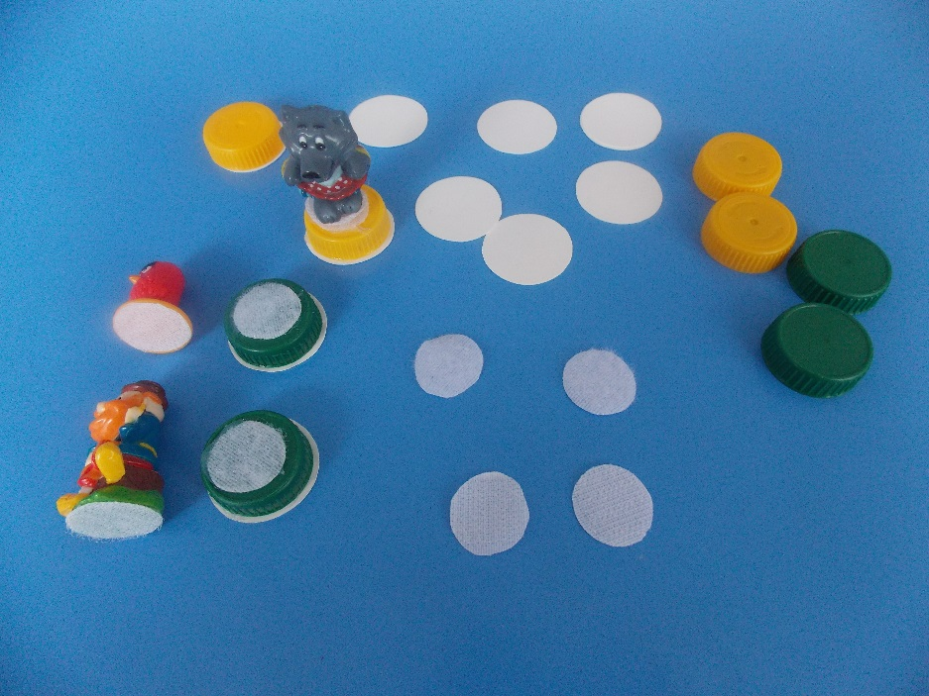

Так делаем оставшиеся 23 фигуры. После полного высыхания фигур можно начинать обучать детей новой интересной интеллектуальной игре.

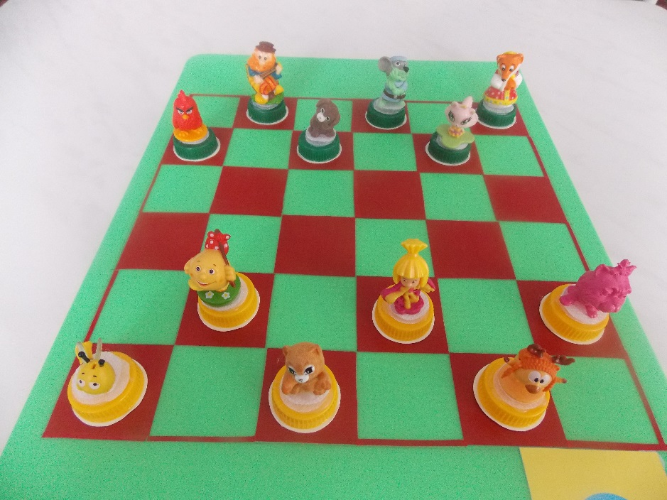

5 этап. Имитационная игра
Мы Вам предлагаем пройти к нашему магнитному игровому полю и провести сеанс командной игры с 3D – шашками «Вальс цветов». Правила игры такие же как на обычном поле, но играть мы будем с помощью красивых цветов культурных и дикорастущих. Цель нашей игры не только выиграть обычную партию в шашки, но при «взятии» шашки соперника правильно назвать цветок и ответить на вопрос (Приложение). Только в случае правильного ответа ход будет засчитан.
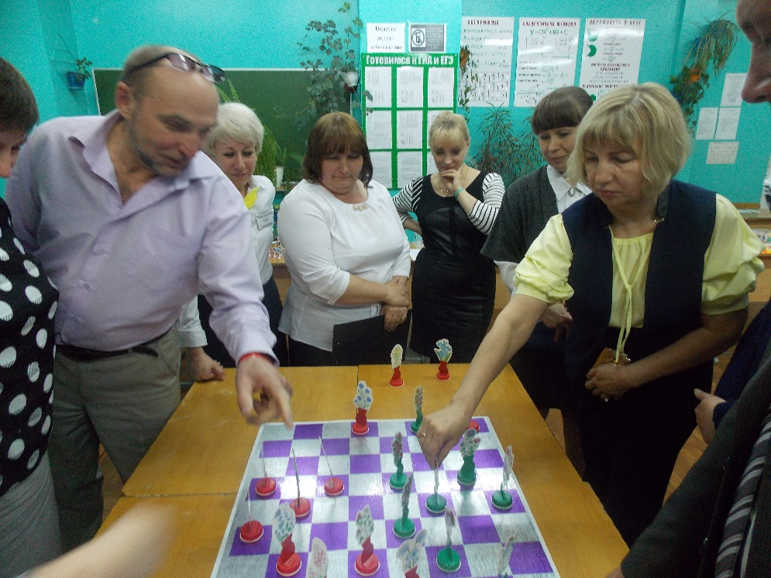

6 этап. Рефлексия
Вернемся к нашему «Цветку ожиданий». Надеемся, что мастер-класс оправдал ваши надежды узнать что-то новое, полезное для себя. Полагаем, что вы актуализировали и расширили свои знания, повысили компетентность по заданной теме мастер-класса. На восхитительный аромат к нашему цветку прилетели красивые бабочки, если наши формы работы с применением «3D - шашек», Вам интересны и понятны, посадите на цветок голубых мотыльки. Если Вам не совсем понятно – пусть на цветок опуститься желтые бабочки. Если Вам было не интересно и не понятно — прикрепите оранжевую бабочку.
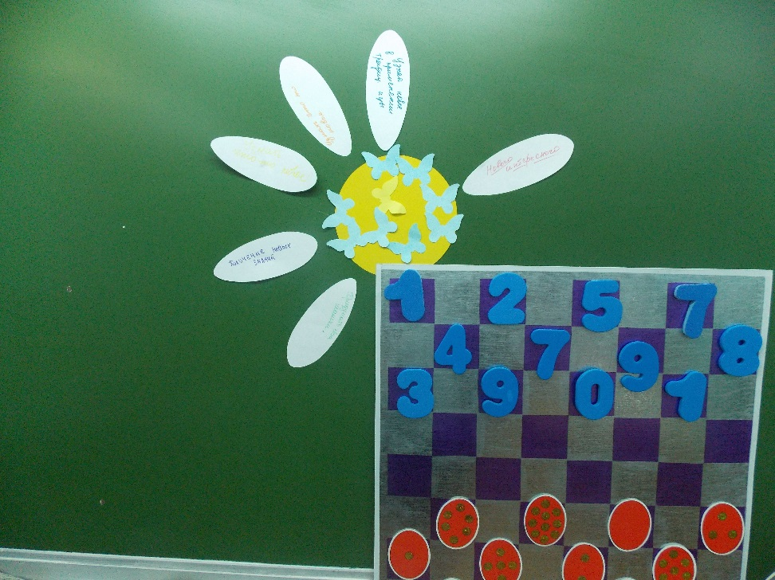

Всем спасибо за участие в мастер-классе.
Список литературы:
1. Борис Грцензон, Андрей Напереенков «Шашки – это интересно». - М.: «Детская литература», 1989.
2. Каплунов Я.Л. «Секреты шашечного сундучка». - Санкт-Петербург, 2001.
3. Юровский Е. М., Кондратьева Л. П. Зайкины шашки (книжка-игра для самых маленьких). - СПб - 2001.
Приложение

Вопросы для имитационной игры «Вальс цветов» с ответами
1. По древней легенде, цветы эти появились на месте последнего угасшего костра при наступлении ледникового периода как знак того, что оледенение не вечно, что жизнь и радость на земле воскреснут.
Предсказания цветов оправдались. Но по сей день они под радостной расцветкой скрывают грусть расставания с людьми. Какие это цветы? (Георгины)
2. Эти цветы схожи по форме с зонтиками, и, по легенде, они в древние времена были зонтиками у маленьких степных гномиков. Начнется в степи дождь, гномик укроется цветком, либо сорвет его и шагает по степи, поднимая цветок над головой. Дождь стучит по зонтику, струйками стекает с него, а гномик остается совершенно сухим. О каком цветке идет речь в этой легенде? (Ромашка)
3. В Китае этот цветок — символ долголетия и любви, а в Японии — олицетворение застенчивости. В Пакистане, Иране, Индии — это символ неуклюжести и глупой гордости. Назовите имя цветка. (Пион)
4. Однажды богиня цветов Флора спустилась на землю и стала одаривать цветы именами. Всем цветам дала имя, никого не обидела, и только один цветок остался без имени. Однако Флора одарила его чудесной силой — возвращать память людям. Какое имя у этого цветка? (Незабудка)
5. Древняя легенда рассказывает: когда Адам и Ева были изгнаны из рая, шел сильный снег, и Еве было очень холодно. Тогда, желая согреть ее своим вниманием, несколько снежинок превратилось в цветы. Увидев их, Ева повеселела, у нее появилась надежда, поэтому этот цветок стал символом надежды. Что это за цветок? (Подснежник)
6. Древние люди наделили его сверхъестественными свойствами, предполагая, что в цветок переселяется душа человека, чтобы пообщаться с оставшимися в живых родственниками и друзьями, чтобы передать им последний поклон — привет от усопшего. Назовите этот цветок. (Бессмертник)
7. Отгадайте загадку: «Цветы ангельские, а когти дьявольские». (Шиповник, роза)
8. О каком цветке эта загадка: «Что в хлебе родится, а есть не годится»? (О васильке)
9. Цветы какого гигантского африканского дерева опыляют не насекомые, а летучие мыши? (Баобаб)
10. Какой расцветки цветы у растений, которые опыляют ночные насекомые? (Белого цвета — так их лучше видно в темноте)
11. Сколько килограммов лепестков розы требуется, чтобы приготовить один килограмм розового масла? (Три тысячи килограммов, то есть три тонны лепестков)
12. Как называется японское искусство составления букетов? (Икебана)
13. Из какого цветка был сделан яд, который попросила Джульетта у отца Лоренцо? (Из лютика)
14. Как в русском народе называют цветы лютика? (Куриная слепота)
15. В окружении каких цветов изображают бога Сна — Морфея? (Мак)
16. От какого красного цветка приходил в ужас тигр Шерхан в сказке Редьярда Киплинга «Маугли»? (Огонь)
17. В гербе какого государства есть цветок хризантемы? (Япония)
18. Какой цветок является символом самовлюбленности? (Нарцисс)
19. В каком цветке изображается у египтян бог Озирис? (Лотос)
20. Какой цветок является символом Шотландии? (Чертополох)
21. Какой цветок в старину на Руси называли «одо- лень-трава»? (Кувшинку)
22. Когда, по народным приметам, на Руси расцветает цветок папоротника? (В ночь на Ивана Купалу, на седьмое июля)
23. Праздник какого цветка каждый год отмечают в феврале во французском городе Канны? (Мимоза)
24. Какой писатель в своей сказке заставил цвести подснежники в феврале? (Самуил Яковлевич Маршак, сказка «Двенадцать месяцев»)
25. В каком балете Петра Ильича Чайковского цветы танцуют вальс? («Щелкунчик»)
26. Название какого цветка с греческого языка переводится «звезда»? (Астра)
27. Название какого цветка происходит от латинского слова «меч»? (Гладиолус)
28. Свое название этот распространенный цветок получил в восемнадцатом веке от латинского слова «журавль». Что же это за цветок? (Герань)
29. Название какого цветка с греческого языка переводится как «золотой цветок»? (Хризантема)
30. Название какого цветка переводится с греческого как «жемчуг» или «перламутр»? (Маргаритка)
31. Какой цветок считается символом неприступности? (Эдельвейс)
32. Какой цветок получил свое название от головного убора, очень распространенного на Ближнем Востоке? (Тюльпан- от тюрбан)
33. Какой цветок символизирует Англию? (Роза)
34. Как по-другому называется альпийская фиалка? (Дряква, цикламен)
35. Как в народе называют цветок «календула»? (Ноготок)
36. Как называли войну в Англии между Йорками и Ланкастерами? (Война Алой и Белой розы)
37. Какой цветок имеет второе название Касатик? (Ирис)
38. Какой цветок является символом Ирландии? (Клевер. С помощью этого цветка Святой Патрик, согласно легенде, объяснил триединство Святой Троицы. Он взял листик цветка и показал: один лепесток — Бог-отец, другой — Бог-Сын, третий — Бог- Дух Святой)
39. Какой водный цветок почти все неправильно называют лилией? (Кувшинку)
40. Назовите хотя бы один цветок, у которого всего один лепесток. (Калла, Антуриум)
41. У людей какой профессии эмблемой являются два скрещенных мака? (Анестезиологи)
42. С какими цветами разгуливают монгольские мальчишки по соседним домам и поют:
«К вам в гости пришли цветы!
Поздравляем с Новой весной!»?
(С подснежниками. Хозяева одаривают ребятишек подарками и сладостями)
43. 9 ноября 1620 года корабль «Мэйфлауэр» высадил англичан-полигримов на американский берег на мысе Кейд-Код. Как переводится с английского название корабля? («Майский цветок»)
44. Для многих народов Европы 1 мая — это, прежде всего, Праздник нежнейших цветов. Каких? (Ландышей)
45. В Японии есть Праздник мальчиков. Какое второе, «цветочное», название он носит? (Праздник ирисов)
46. В Японии есть и Праздник девочек. Какое «цветочное» название носит он? (Праздник цветущего персика)
47. Какой цветок в Китае считается символом богатства и знатности? (Пион)
48. В Литве 4 марта отмечают праздник Козюкос, к которому изготавливают тысячи букетов из разноцветных бессмертников в обрамлении сухих колосьев и трав. Как называются эти букеты? (Вербы. Некоторые из них выше человеческого роста)
49. За что цветок «белая дрема» получил такое название? (Белая дрема красуется только ночью. Днем она стоит, опустив голову, словно дремлет)
50. Почему желтые розы называют чайными? (Чайные — значит «китайские», от английского «Chine» — Китай. Эти цветы там являются символами Пекина).

